El siglo de las Luces - los Borbones, el despotismo ilustrado
Al terminar la guerra por la sucesión (1713) se hizo con la Corona espaňola Felipe, duque de Anjou, nieto de Luis XIV. Empiezan así los aňos de una profunda cooperación entre Francia y Espaňa que desea recuperarse de agonía después de la guerra por la sucesión. Se produce una transformación radical del país, la nueva dinastía procura fomentar la agricultura y la creciente industria y Espaňa deja de aislarse del resto de Europa. Los contactos abundantes con Francia (aquel entonces la potencia mundial) favorecían todas sus actividades reformistas. Los primeros borbones adoptaron diversas medidas centralizadoras con el objetivo de hacer un estado más eficaz. Incluso la Inquisición que había sido tan temida por los reyes se puso en sus manos, controlada casi por completo.  Todo para el pueblo pero sin pueblo era un lema muy polular que explicaba bastante bien la actitud de los monarcas ilustrados. El gobierno era cosa del Rey que se sentía tan ilustre que podía afrontar todas las necesidades de la nación. Eso lo llamamos el despotismo ilustrado. | 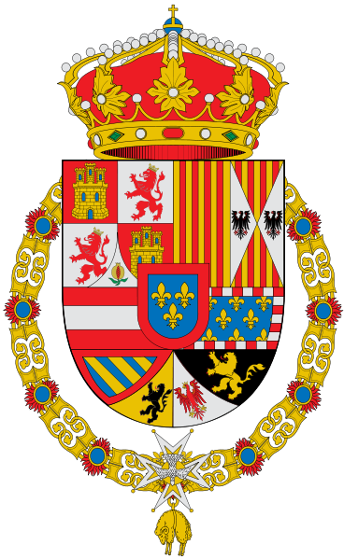
https://senderosdelahistoria.wordpress.com/2007/12/06/la-guerra-de-sucesion-espanola-1701-1713/ | Escudo de Felipe V. de la familia de Borbón
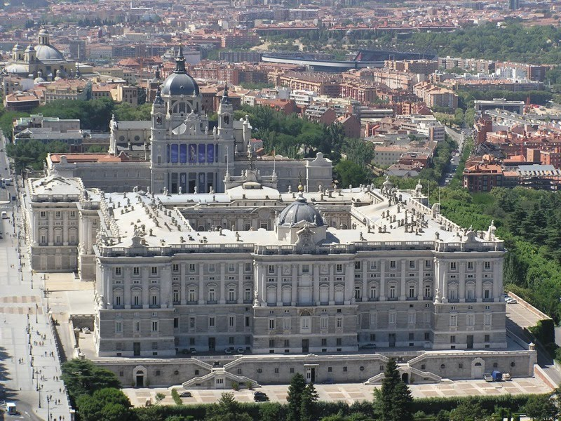 | Arte: La época de barroco se transformó totalmente en el neoclasicismo. Por cierto, este estilo me parece más racional, todas las formas redundantes del barroco están suprimidas lo que coincide con el aire que se respiraba entonces – el racionalismo, la fe en la capacidad del hombre de poder controlar todo. Este estilo lo podemos ver en muchos lugares en Espaňa.  En Madrid, en lugar de un antiguo alcázar se construyó el Palacio Real, con sus más de 3000 habitaciones el edificio palacial más amplio del mundo. Inspirado de Versailles es una muestra ejemplar del neoclasicismo espaňol.  Las innovaciones llegaban a todas partes de la vida. Empezaron nuevos cultivos (el maíz) y se construyeron unas enormes obras de regadío.  Las relaciones entre los reyes y la Iglesia eran bastante tensas. En 1767 durante el reinado de Carlos III fueron desterrados los jesuitas.
Toda la ciudad cambió muchísimo durante aquellos aňos, crecían nuevos barrios, aparecían las avenidas anchas y en muchos lugares se construían arcos de Triumfo o puertas reales. El más conocido, La Puerta de Alcalá, se encuentra en la calle que lleva su nombre en el centro de Madrid. Por ella entraban a Madrid aquellos que habían llegado de Aragón, Cataluňa o de Francia.
El siglo XVIII. es la época de Rousseau, Voltaire, Diderot. En 1789 estalla la Gran Revolución Francesa y en Espaňa reina Carlos IV. que pone toda su confianza en Manuel Godoy. Con él reaparece la antigua figura del valido. Godoy era un hombre inteligente y ambicioso pero no podía hacer frente a la situación cmuy complicada al estallar la Revolución Francesa. A partir del aňo 1799 Espaňa pasa a ser instrumento de la política francesa. Napoleón impuso a Espaňa la guerra contra Portugal y mucho más grave la ofensiva contra Inglaterra. En 1805 la flota del almirante Nelson aplastó las tropas de Francia y Espaňa en la batalla de Trafalgar. Un aňo más tarde los franceses cruzaron el Pirineo con el pretexto de luchar contra Portugal pero justo después de atravesar las montaňas se dirigieron a Madrid para someter a Espaňa. Caros IV. y Godoy tuvieron que refugiarse en Aranjuez. Carlos se vio obligado a abdicar en su hijo Fernando.

 | La guerra de la independencia
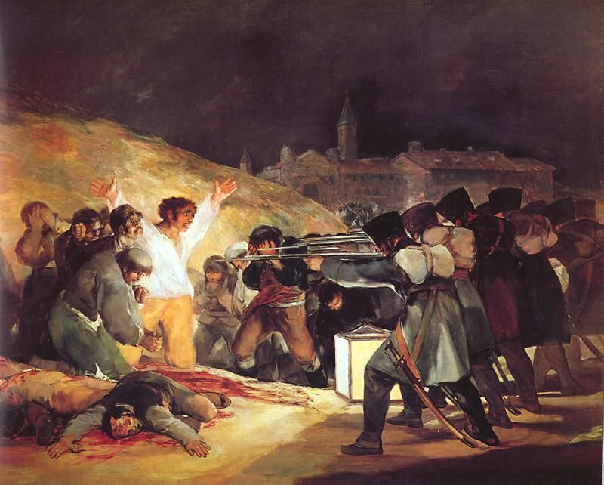 | La guerra por la independencia estalló en el 1808. Ya sabemos que Espaňa estaba invadida por los franceses de Napoleón I. que se había proclamado el emperador. Hay que decir que en el país existían 2 ideas contrarias que disputaban entre sí. 1. Por una parte los que apoyaban las nuevas tendencias salientes de la Revolución Francesa, el liberalismo, la aceptación de la potencia de Napoleón. Se sentían atraídos por el lema liberté, égalité, fraternité. Se les llamaba „los afrancesados. 2. Por otra parte existía la otra Espaňa, Espaňa tradicional, devota y llena de desconfianza hacia todo lo nuevo, especialmente de lo francés. Entre estas dos Espaňas surgió un conflicto que se iba a desarrollar a lo largo de todo el siglo XIX. Sin embargo un hecho unificó todo el país. Es que Napoleón nombró a su hermano José rey de Espaňa (José I.) lo que produjo una gran ola de sublevaciones populares. La forma de luchar eran las guerrillas. El 2 de Mayo se sublevó el pueblo madrileňo y después los líderes de la rebeldía fueron ejecutados en Moncloa.
Fusilamientos de 3 de mayo de 1808, Francisco de Goya y Lucientes, óleo sobre tela. Es un reportaje sobre la sblevación madrileňa contra las fuerzas de Napoleón.
En 1812 las Cortes Constituyentes reunidas en Cádiz redactaron la Constitución del Aňo 1812¸la primera constitución espaňola en la historia y quizas la más liberal. Es muy importante porque estableció la monarquía constitucional. El rey ya no tiene poder absoluto del Dios, ahora lo tiene el pueblo. Otros principios: se suprime la Inquisición y se anulan algunos residuos feudales. La constitución no fue aceptada por todos, los llamados absolutistas (los campesinos, nobles, eslesiásticos) la rechazaron tratando de conseguir la Restauración de la monarquía absoluta. El otro campo lo constituían los liberales que favorecían el progreso moderno, desarrollo técnico, industrial y democrático. | 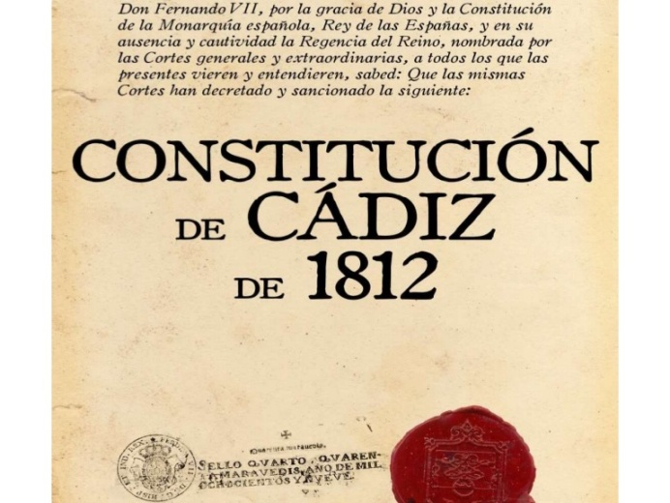
 | https://pt.slideshare.net/ivaneduardo93/presentation1-34318265
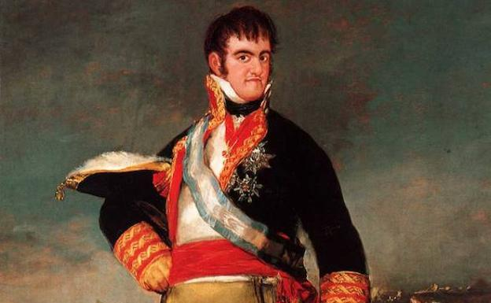 | En el aňo 1812 Napoleón fracasa en Rusia lo que significa que el ejército francés se retira casi por completo de Espaňa. Dos aňos después el pueblo espaňol respira aire de libertad deseando al nuevo rey – Fernando VII., hijo de Carlos IV. Los espaňoles lo apodan „El deseado“ porque en su persona ven el símbolo de nuevos tiempos.  Sin embargo el rey es demasiado centralista, absolutista. Incluso abole la constitución y persigue a los liberales. Su reinado se llena de violencia y persecuciones. Fernando restaura el Antiguo Régimen, incluso la Inquisición, que practicaba represiones contra los liberales que preparaban en secreto la sublevación. De hecho los rebeldes consiguieron cierto éxito obligando al rey a jurar la Constitución de 1812.
Fernando VII. al cabo de unos aňos con ayuda de ejércitos de la Gran Alianza logró vencer a los rebeldes y ejecutarlos.
¿Por qué estalló la guerra y quienes participaron? ¿Qué significa el lema liberté, égalité, fraternité? ¿En qué partes estaba dividida Espaňa? ¿Qué ideas representaban? ¿Qué ocurrió en el 1808 en Madrid? ¿Qué significa Antiguo Régimen? ¿Qué ideas proclama? ¿Qué importancia tiene la constitución de 1812?
¿Qué significa el criollo?

